宁夏2020年上学期银川市长庆高级中学高三物理第一次月考试题
一、选择题(1-6单选， 7-10多选，每题4分，共40分)
1.汽车以10 m/s的速度在马路上匀速行驶，驾驶员发现正前方15 m处的斑马线上有行人，于是刹车礼让，汽车恰好停在斑马线前．假设驾驶员的反应时间为0.5 s，汽车运动的v－t图象如图所示．则汽车的加速度大小为( )
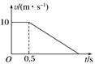
A． 20 m/s²
B． 6 m/s²
C． 5 m/s²
D． 4 m/s²
2.一只气球以10 m/s的速度匀速上升，某时刻在气球正下方距气球6 m处有一小石子以20 m/s的初速度竖直上抛，若g取10 m/s²，不计空气阻力，则以下说法正确的是( )
A． 石子能追上气球，且在抛出后1 s时追上气球
B． 石子能追上气球，且在抛出后1.5 s时追上气球
C． 石子能追上气球，如果追上时不会发生碰撞且保持原运动状态，则石子能和气球相遇2次
D． 石子追不上气球
3. 以18 m/s的速度行驶的汽车，制动后做匀减速运动，在3 s内前进36 m，则汽车在5 s内的位移为( )
A．50 m B．45 m
C．40.5 m D．40 m
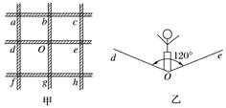
4.图甲为杂技表演的安全网示意图，网绳的结构为正方格形，O，a，b，c，d……为网绳的结点，安全网水平张紧后，若质量为m的运动员从高处落下，并恰好落在O点上，该处下凹至最低点时，网绳dOe，bOg均成120°向上的张角，如图乙所示，此时O点受到的向下的冲击力大小为F，则这时O点周围每根网绳承受的力的大小为( )
A．F B．
C．F＋mg D．
5.如图所示，三根轻绳的一端系于O点，绳1、2的另一端分别固定在墙上，绳3的另一端吊着质量为m的重物．重物处于静止时，绳1水平，绳2与水平方向的夹角为θ.绳1受到的拉力用F₁表示，绳2受到的拉力用F₂表示．下列表达式中正确的是( )
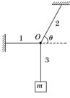
A．F₁＝，F₂＝
B．F₁＝mgsinθ，F₂＝
C．F₁＝，F₂＝mgsinθ
D．F₁＝mgcosθ F₂＝
6.如图所示，用一根长为l的细绳一端固定在O点，另一端悬挂质量为m的小球A，为使细绳与竖直方向成30°角且绷紧，小球A处于静止状态，对小球A施加的最小的力是 ( )
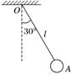
A．mg
B．mg
C．mg
D．mg
7.如图所示，一定质量的物体通过轻绳悬挂，结点为O.人沿水平方向拉着OB绳，物体和人均处于静止状态．若人的拉力方向不变，缓慢向左移动一小段距离，下列说法正确的是( )
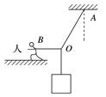
A．OA绳中的拉力增大
B．OB绳中的拉力不变
C． 人对地面的压力逐渐减小
D． 地面给人的摩擦力逐渐增大
8.(多选)在利用打点计时器打出的纸带“研究匀变速直线运动”的实验中，下述说法合理的是( )
A． 在纸带上能直接测量出小车在各点的速度和加速度的大小
B． 若纸带上的打点由密集变稀疏，则小车对应的速度由大变小
C． 通过打点纸带，可研究小车在各段相同时间内通过的位移的变化特点
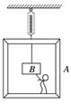
D． 通过打点纸带，可研究小车在各段相同时间内速度变化的特点
9.(多选)如图所示，在特制的弹簧测力计下挂一吊篮A，吊篮内挂一重物B，一人站在吊篮中，当此人用100 N的竖直向下的力拉重物时，下列说法中正确的是( )

A． 弹簧测力计示数不变 B． 人对底板的压力减小100 N
C．A的合力增大100 N D．A的合力不变

10.(多选)如图，物体P静止于固定的斜面上，P的上表面水平，现把物体Q轻轻地叠放在P上，则 ( )
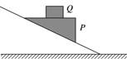
A．P向下滑动
B．P静止不动
C．P所受的合外力增大
D．P与斜面间的静摩擦力增大
二、实验题(共7小题,每空2分,共14分)
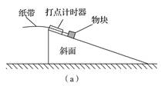
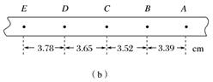
11.某同学用图(a)所示的实验装置测量物块与斜面之间的动摩擦因数．已知打点计时器所用电源的频率为50 Hz，物块下滑过程中所得到的纸带的一部分如图(b)所示，图中标出了五个连续点之间的距离．

(1)物块下滑时的加速度a＝________m/s²，打C点时物块的速度v＝________ m/s；
(2)已知重力加速度大小为g，为求出动摩擦因数，还必须测量的物理量是________
A．物块的质量 B．斜面的高度 C．斜面的倾角
12.在“共点力合成”实验中，
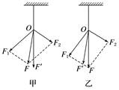
(1)通过本实验可以验证共点力合成时遵循的定则是________定则．
(2)在实验过程中要注意：细绳、弹簧秤应与水平木板保持____，弹簧秤伸长的方向与细绳要_____．
(3)如图所示是甲、乙两位同学在做本实验时得到的结果，其中F′为实验测得的合力．可以判断________同学的实验结果是明显错误的．
三、计算题
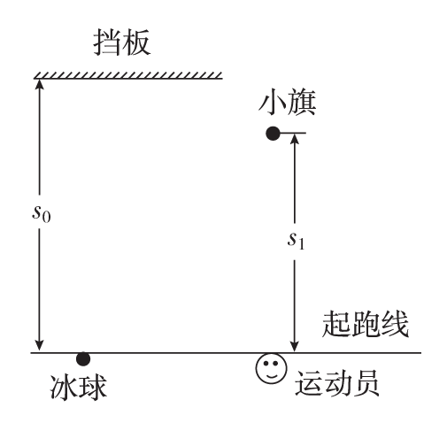
13、（15分）为提高冰球运动员的加速能力，教练员在冰面上与起跑线相距s₀和s₁(s₁<s₀)处分别放置一个挡板和一面小旗，如图所示。训练时，让运动员和冰球都位于起跑线上，教练员将冰球以速度v₀击出，使冰球在冰面上沿垂直于起跑线的方向滑向挡板；冰球被击出的同时，运动员垂直于起跑线从静止出发滑向小旗。训练要求当冰球到达挡板时，运动员至少到达小旗处。假定运动员在滑行过程中做匀加速运动，冰球到达挡板时的速度为v₁。重力加速度大小为g。求：
(1)冰球与冰面之间的动摩擦因数；
(2)满足训练要求的运动员的最小加速度。

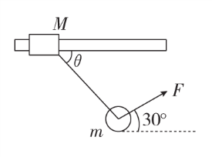
14、 (16分)如图所示，质量M＝2 kg的木块套在水平杆上，并用轻绳与质量m＝ kg的小球相连。今用跟水平方向成30°角的力 F＝10 N拉着小球并带动木块一起向右匀速运动，运动中木块与小球的相对位置保持不变，g取10 m/s²，求运动过程中轻绳与水平方向的夹角θ及木块与水平杆间的动摩擦因数。

15、（1）（5分）恒温环境中，在导热良好的注射器内，用活塞封闭了一定质量的理想气体。用力缓慢向外拉活塞，此过程中( )
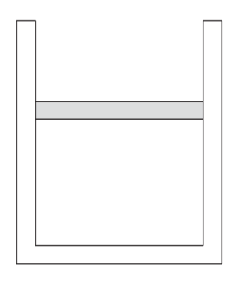
A．封闭气体分子间的平均距离增大
B．封闭气体分子的平均速率减小
C．活塞对封闭气体做正功
D．封闭气体的内能不变
E．封闭气体从外界吸热
（2）（10分）如上图所示，用质量为m＝1 kg、横截面积为S＝10 cm²的活塞在汽缸内封闭一定质量的理想气体，活塞与汽缸壁之间的摩擦忽略不计。开始时活塞距汽缸底的高度为h＝10 cm且汽缸足够高，气体温度为t＝27 ℃，外界大气压强为p₀＝1.0×10⁵ Pa，取g＝10 m/s²，绝对零度取－273 ℃。求：
(1)此时封闭气体的压强；
(2)给汽缸缓慢加热，当缸内气体吸收4.5 J的热量时，内能的增加量为2.3 J，求此时缸内气体的温度。

